Дата: 10 листопада 2023

Затверджено:
Massimo Diana /п. Массімо Діана
UNFPA Representative / Представник UNFPA, Фонду ООН у галузі народонаселення в Україні

ЗАПИТ НА ПОДАННЯ ПРОПОЗИЦІЙ
RFQ Nº UNFPA/UKR/RFQ/23/52

Шановні пані / панове,

UNFPA, Фонд ООН у галузі народонаселення в Україні запрошує Вас надати цінову пропозицію на «Виробництво та доставка брендованої продукції UNFPA» відповідно до наведеної нижче специфікації на умовах DAP, склад, Київська область:

Номер | Найменування | Опис товару | Одиниця виміру | Кількість | Посилання на макет
Лот А
1 | Кейс для ноутбука із застібкою | Матеріал: повсть  Розмір: для 14" пристроїв - 100 шт.  Застібка: липучка  Лого UNFPA: вишивка, з одного боку, розмір 8 см на 4 см | шт | 100 | 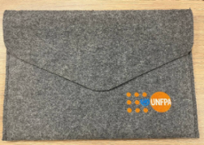
2 | Блокнот із тисненням | Блокнот Thinkme з логотипом на обкладинці з кишенькою і місцем для ручки  Лого UNFPA: тиснення у правому нижньому куті  Краї: скруглені  Формат: А5  Колір: помаранчевий ((RGB (247,148,30) або CMYK (0:50:100:0) або еквівалент) | шт | 300 | 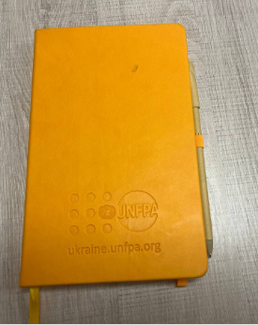
3 | Поло з довгим рукавом біле з помаранче-вим лого | Матеріал: бавовна  Щільність: від 300 г/м +  Колір: білий  Лого UNFPA: вишивка зліва, розмір 8 см на 4 см  Розмірна сітка: чоловічі та жіночі, 5 XXXL чоловічі, 10 XXL чоловічі 5 жіночі, 10 XL чоловічі та 10XL жіночі , 40 L (20 чоловічі та 20 жіночі), 40 M (20 чоловічі та 20 жіночі), 30 S (5 чоловічі, 25 жіночі). | шт | 150 | 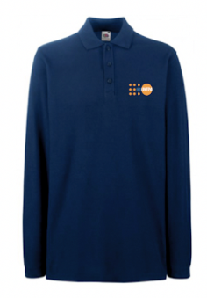
4 | Фліска синя, довгий рукав на блискавці з лого | Матеріал: фліс  Колір: темно-синій  Лого UNFPA: вишивка зліва, розмір 8 см на 4 см,вишивка ззаду, розмір приблизно А4  Розмірна сітка: чоловічі та жіночі, 5 XXXL чоловічі, 10 XXL чоловічі 5 жіночі, 10 XL чоловічі та 10XL жіночі , 40 L (20 чоловічі та 20 жіночі), 40 M (20 чоловічі та 20 жіночі), 30 S (5 чоловічі, 25 жіночі). | шт | 150 | 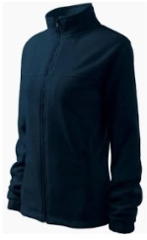
5 | Жилет синій з лого UNFPA та ООН | Сині жилети із вишитими логотипами ООН (емблема) та UNFPA спереду і нанесеним фарбою лого UNFPA ззаду (орієнтовний розмір нанесення ззаду - А4)  Логотип ООН має бути зроблений шильдою, яка кріпиться на жилет на липучку  Розмірна сітка: унісекс, 5 XXXL чоловічі, 10 XXL чоловічі 5XXL жіночі, 10 XL чоловічі та 10XL жіночі , 40 L (20 чоловічі та 20 жіночі), 40 M (20 чоловічі та 20 жіночі), 30 S (5 чоловічі, 25 жіночі). | шт | 150 | 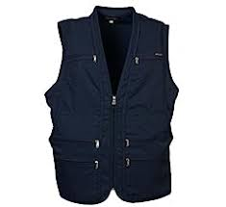
6 | Худі біле або синє на блискавці з помаранчевим лого | Матеріал: бавовна трьохнитка та фліс  Щільність: від 300 г/м  Колір: білий або синій  Лого UNFPA: кольоровий друк (стійкий до прання та згинів), спереду зліва, розмір 8 см на 4 см, ззаду, розмір приблизно А4.  Розмірна сітка: унісекс, 5 XXXL чоловічі, 10 XXL чоловічі 5XXL жіночі, 10 XL чоловічі та 10XL жіночі , 40 L (20 чоловічі та 20 жіночі), 40 M (20 чоловічі та 20 жіночі), 30 S (5 чоловічі, 25 жіночі). | шт | 150 | 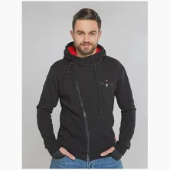  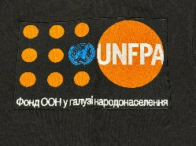
7 | Синя куртка з лого | Матеріал: водовідштовхувальний  Колір: темно-синій  Лого UNFPA: Лого UNFPA: вишивка зліва, розмір 8 см на 4 см  Розмірна сітка: унісекс, 5 XXXL чоловічі, 10 XXL чоловічі 5XXL жіночі, 10 XL чоловічі та 10XL жіночі , 40 L (20 чоловічі та 20 жіночі), 40 M (20 чоловічі та 20 жіночі), 30 S (5 чоловічі, 25 жіночі). | шт | 150 | 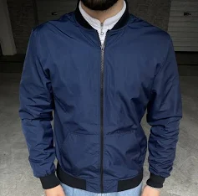
8 | Біорозклад-на ручка з лого | Ручки з біорозкладного матеріалу:дерево або біорозкладний пластик  Колір: помаранчевий ((RGB (247,148,30) або CMYK (0:50:100:0) або еквівалент)  Лого UNFPA та напис адреси сайту ukraine.unfpa.org | шт | 200 | 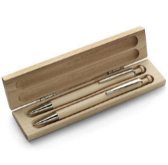  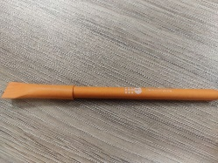
9 | Парасолька | Автоматична парасоля складна автомат темно-синього або помаранчевого кольору на 8 спиць із нанесенням логотипу на одній з секцій. | шт | 150 | 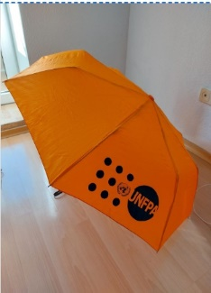
10 | Павербенк | Павербенк від 10 000 з логотипом UNFPA  Battary type: Li-Pol,Connection interfaces (input): USB Type-C , microUSB  Connection interfaces (output): 1 x USB , USB Type-C  Input current: 2 A  Input voltage: 9V, 5V  Output current: 2 A, 1.5 A  Size (no more than): 117 x 63.5 x 20 mm  Charging time: ~3.5 - 4 hours  Features: Super Quick Charge , Power Delivery 3.0  Built-in cable  Protection: protection against full discharge, protection against overcharge, protection against short circuit  Body material: plastic  Weight (no more than): 185 g  Colour: dark grey orange  Warranty, month: 12" | шт | 150 | 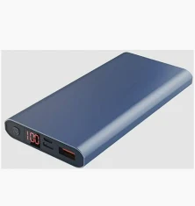
11 | Пляшки для води з лого | Матеріал: пластик  Об'єм від 500 мл  Колір: помаранчевий (RGB (247,148,30) або CMYK (0:50:100:0) або еквівалент)  Лого UNFPA: білого кольору, по центру пляшки з адресою сайту ukraine.unfpa.org внизу | шт | 100 | 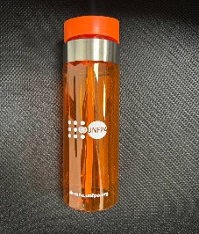
12 | Чашки | Чашка керамічна, нанесення логотипу способом термопереносу або сублімаційного друку.  Нанесення: логотип оранжевого кольору (логотип має бути яскравим і не тьмяніти при нагріванні чашки), текст по периметру (білий або чорний колір, залежно від кольору чашки).  Нанесення тексту всередині чашки (на дні або на внутрішньому боці стінки) - білого або чорного кольору, залежно від кольору стінок.  Кожна чашка має бути упакована у коробку презентабельного виду. | шт | 200 | 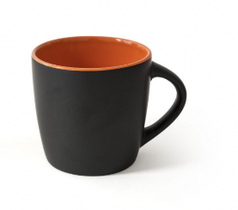  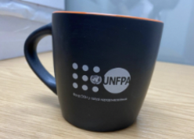
13 | Шильди на бронежилет | Логотип UNFPA має бути вишитий та зроблений шильдою, яка кріпиться на жилет на липучку. Розмір шильди має бути 10 см на 5 см | шт | 20 | 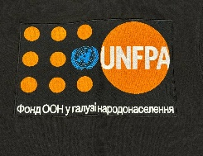
14 | Еко-блокноти | Еко-блокноти на скобі брендовані ЮФНПА із внутрішнім блоком (кольорове нанесення на кожній сторінці внутрішнього блоку). У внутрішньому блоці 80 сторінок. Формат: А5. Блокнот мєє бути виготовлений із переробленого еко-паперу. 4+4 друк на обкладинці | шт | 200 | 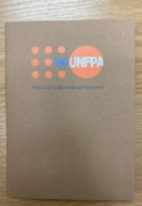
15 | Доставка | Доставка кур'єрською службою в межах території України | послуга | 6 | -
Лот Б
1 | Футболка (M-XXL) | 1) Матеріал: бавовна  2) Щільність від 165 г/м  3) Колір: чорний / білий  4) Логотипи: чорний - спереду , білий - спереду / позаду  5) Нанесення: термоперенос, стійке до прання  6) Кількість  Чорні: М - 45, L-45, XL-35/ Білі: M - 15, L-15, XL - 15 | шт | 170 | чорні  https://drive.google.com/drive/folders/1uuN_Kkk3PSQOploNNHT7Z757RNs9zkoa  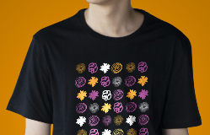  Білі  https://drive.google.com/drive/folders/1uuN_Kkk3PSQOploNNHT7Z757RNs9zkoa  https://drive.google.com/drive/folders/1uuN_Kkk3PSQOploNNHT7Z757RNs9zkoa  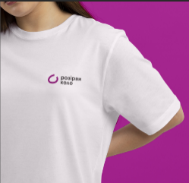
2 | Футболка типу поло (M-XL) | 1) Матеріал: бавовна  2) Щільність: від 220 г/м +  3) Колір: білий (Pantone 11-4001 Brilliant White)  4) Логотипи: шириною 9см спереду  5) Нанесення: термоперенос, стійке до прання  6)Кількість  M -25, L-25, XL -25 | шт | 75 | 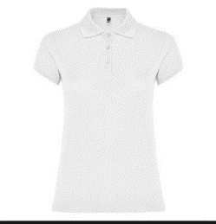  https://drive.google.com/file/d/15cHw_RoD4NvaQ0ZDOFKReyEqBif97-ZF/view
3 | Світшот | 1) Матеріал: бавовна (трьохнитка)  2) Щільність: від 280 г/м з начосом  3) Колір: білий (Pantone 11-4001 Brilliant White)  4) Нанесення: терпоперенос, стійке до прання  5) Логотипи: спереду, позаду  7) Кількість  М -60, L - 60, XL -30 | шт | 150 | 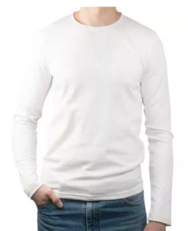  https://drive.google.com/file/d/13C6p-23kUdj522IkcApNqyT915GsYqpw/view?usp=drive_link
4 | Брендована стрічка з сіліконовим холдером для бейджу | 1) Матеріал: щільний поліефір  2) Колір: Помаранчевий (Pantone: HEX: #FF530D | RGB: 255, 83, 13 |  CMYK: 17, 63, 98, 05 Oroioles Orange)  3) Ширина стрічки: 20-22мм  4) Нанесення: біле, зносостійке, логотип UNFPA  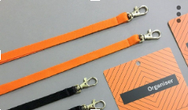  5) Деталі: 1 металевий карабін та 1 пластиковий фастекс  6) Додатково: силіконовий холдер для бейджу під пропуск 86 x 54 мм | шт | 60 | https://drive.google.com/file/d/1NKQ-LMkOudMHDunNh9OcCeEHZhei0YlV/view?usp=drive_link
5 | Шопер | 1) Матеріал: бавовна  2) Колір: білий / черний  3) Щільність: від 240 г/кв.м.  4) Розмір виробу: 320*420мм дно 5 см  5) логотипи  6) Нанесення: кольорове, друк на одній стороні  7) Кількість:  Чорні: - 65, Білі - 55 | шт | 120 | https://drive.google.com/file/d/1hpR0bl88bn95HUaOZXPKM5SLAm1-wO8U/view?usp=drive_link  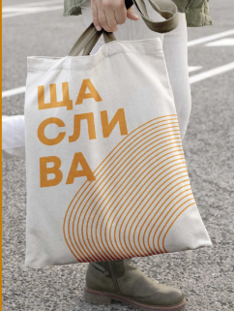  https://drive.google.com/file/d/1hpR0bl88bn95HUaOZXPKM5SLAm1-wO8U/view?usp=drive_link
6 | Блокнот А5 | 1) Матеріал обкладинки: крейдований папір 350 гр/м з двосторонньою матовою ламінацією  2) Колір: чорний та фіолетовий (Pantone 253C #8C1E82 CMYK 48/96/0/0)  3) Нанесення: паттерн  5) Додатково: разлінований, пружина бокова металева, 100 аркушів, Резинка для блокнотів шириною 7-9мм  6) Формат: А5 | шт | 120 | https://drive.google.com/file/d/1iZe8m-PmOgH2ABJnbdno9oGk0OfU4_9T/view?usp=drive_link  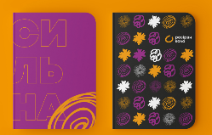
7 | Блокнот з твердою обкладин-кою | "1) Тверда обкладинка: товщина картону обкладинки 2мм, матова ламінація, біле нанесення логотипу (нижнє), округлені краї  2) Блок разлінований, папір Munken Pure 80 гр.м2 або подібний, 192 сторінки (96 аркушів)  3) Тканинна закладка (ляссе)  4) Колір: Помаранчевий (Pantone: HEX: #FF530D | RGB: 255, 83, 13 |  CMYK: 17, 63, 98, 05 Oroioles Orange)  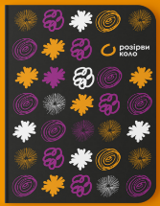  5) Нанесення: тиснене або біле, логотип UNFPA на обкладинку внизу  6) Додатково: Кишеня блокнота стандартна, Резинка для блокнотів шириною 7-9мм, зшивка сторінок на нитку, зошитами " | шт | 260 | https://drive.google.com/file/d/17ysxKXoR3Wn3rkuSG8ZwMo5-fOSrJTlf/view
8 | Ручка | 1) Матеріал: Пластик  2) Колір: Білий (Pantone 11-4001 Brilliant White)  3) Нанесення: кольорове | шт | 600 | 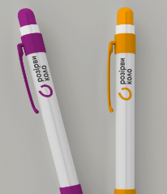  https://drive.google.com/file/d/1PVA49NNj4JJMyNYG8hYu--XGK2e9pdh6/view?usp=drive_link
9 | Наліпка #1 | 1) Матеріал: вініл  2)друк згідно макету  3) Формат однієї одиниці: лист А5 з 6-ма наліпками 4) Розмір однієї наклейки 8х4 см. | шт | 300 | https://drive.google.com/file/d/1NKQ-LMkOudMHDunNh9OcCeEHZhei0YlV/view?usp=drive_link
10 | Наліпка #2 | 1) Матеріал: вініл  2) друк згідно макету  3) Розмір однієї наклейки 8х4 см.  4) Формат однієї одиниці: лист з 6-ма наліпками | шт | 300 | https://drive.google.com/drive/folders/1Ta11OaHhlMAiUyZ9B6Xy3CGzyfCCsvEH?usp=drive_link
11 | Фляга для води | 1) Об'єм фляги: від 500мл  2) Матеріал: Силікон або пластик, бажано складна  3) Нанесення - біле, лого  4) Колір - білий | шт | 270 | 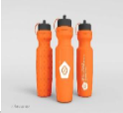  https://drive.google.com/file/d/15cHw_RoD4NvaQ0ZDOFKReyEqBif97-ZF/view
12 | Горнятко | 1) Об’єм горнятки: 320-350 мл  2) Колір: білий ззовні, фіолетовий всередині (Pantone 253C #8C1E82 CMYK 48/96/0/0)  3) Матеріал: кераміка, покриття софт тач  4) Нанесення: згідно макету | шт | 270 | 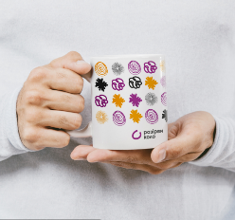  https://drive.google.com/drive/folders/1xsOtbAxKLv8oi8UQZsQL6vhvDv0ViBqt
13 | Банер типу "Рол-Ап" | 1) Матеріал полотна: ПВХ, щільність 600 г/м2  2) Матеріал конструкції: алюміній  3) Колір полотна: Білий з кольоровим друком на ньому  4) Розмір полотна 850х2040мм | шт | 14 | 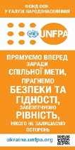  https://drive.google.com/file/d/157XuICdzE7wUAbUY0hKSFpsz-acnjcpl/view
14 | Значок | 1) Матеріал: метал  2) Розмір: 27,5х27,5 мм +-  3) Тип кріплення до одягу: затиск “батерфляй”  4) Біла планшетка з щільного папіру під виріб | шт | 60 | 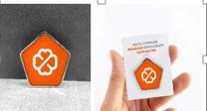  https://drive.google.com/file/d/1NKQ-LMkOudMHDunNh9OcCeEHZhei0YlV/view?usp=drive_link
15 | Настільний прапорець з підставкою | 1) Колір: білий з лого UNFPA  2) Матеріал прапорців: атлас двошаровий  3) Матеріал підставки: нержавіюча сталь, підставка на 2 прапорця  4) Розмір прапорця: 21х14см | шт | 37 | https://drive.google.com/file/d/1NKQ-LMkOudMHDunNh9OcCeEHZhei0YlV/view?usp=drive_link
16 | Павербенк з нанесенням | 1) Колір: чорний, лого згідно макету  2) Об'єм: 20000 mAh, 74Wh  3) Максимальна вихідна потужність: 18W  4) Розмір: 146.6*70.6*27.5 мм  5) Вага: 414 г.  6) Акумулятор: літій-полімерний | шт | 85 | 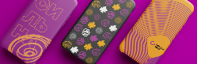  https://drive.google.com/file/d/17ysxKXoR3Wn3rkuSG8ZwMo5-fOSrJTlf/view
17 | Доставка | Доставка кур'єрською службою в межах території України | послуга | 6 | -
Лот В
1 | Футболка  (S-3XL) | 1) Матеріал: бавовна  2) Щільність від 165 г/м  3) Колір: помаранчевий (Pantone: HEX: #FF530D | RGB: 255, 83, 13 |  CMYK: 17, 63, 98, 05 Oroioles Orange)  4) Логотипи: 9х4 см та 8х5см спереду, 25х11 см позаду  5) Нанесення: термоперенос, біле, стійке до прання  7) жін. S - 1, жін. M - 10, жін L - 7, жін ХL - 1, жін 2ХL - 2, жін 3ХL - 3, чол. M - 1, чол. L - 3, чол. ХL - 1, чол. 2ХL - 1 | шт | 30 | 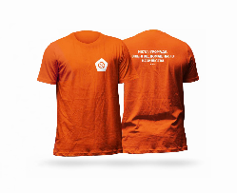  https://drive.google.com/file/d/1Kn604iCr6qRfgP3JzXQhG5NMfkJQVPwn/view?usp=drive_link
2 | Футболка типу поло (S-XL) | 1) Матеріал: бавовна  2) Щільність: від 220 г/м +  3) Колір: білий (Pantone 11-4001 Brilliant White)  4) Логотипи: шириною 9см спереду та шириною 27 см позаду  5) Нанесення: вишитий кольоровий лого спереду та термоперенос позаду  7) жін. S - 5, жін. M - 23, жін L - 11, жін ХL - 4, жін 2ХL - 5, жін 3ХL - 4, чол. M - 1, чол. L - 7, чол. ХL - 3, чол. 2ХL - 1, чол. 4ХL - 1 | шт | 65 | 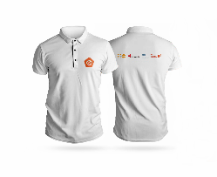  https://drive.google.com/file/d/1VnDwYl41ejDkohrjirXVsRJLcYVvIuqU/view?usp=drive_link
3 | Худі (S-XL) | 1) Матеріал: бавовна (трьохнитка)  2) Щільність: від 280 г/м з начосом  3) Колір: темно-сірий  4) Нанесення: біле, терпоперенос, стійке до прання  5) Кишеня зпереду типу "кенгуру" з двома входами для рук та сквозним проходом  7) жін. S - 1, жін. M - 10, жін L - 7, жін ХL - 1, жін 2ХL - 2, жін 3ХL - 3, чол. M - 1, чол. L - 3, чол. ХL - 1, чол. 2ХL - 1 | шт | 30 | 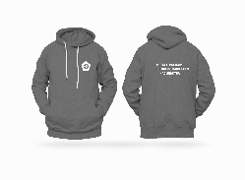  https://drive.google.com/file/d/1q3xLPOsMXlbdfajvCgtKGOZ3Ssrl3BSw/view?usp=drive_link
4 | Світшот (помаранче-вий) | 1) Матеріал: бавовна (трьохнитка)  2) Щільність: від 280 г/м з начосом  3) Колір: помаранчевий (Pantone: HEX: #FF530D | RGB: 255, 83, 13 |  CMYK: 17, 63, 98, 05 Oroioles Orange)  4) Нанесення: біле, терпоперенос, стійке до прання  5) Логотипи: 9х4 см та 8х5см спереду, 25х11 см позаду  7) жін. S - 7, жін. M - 25, жін L - 11, жін ХL - 4, жін 2ХL - 5, жін 3ХL - 4, чол. M - 1, чол. L - 7, чол. ХL - 4, чол. 2ХL - 1, чол. 4ХL - 1 | шт | 70 | 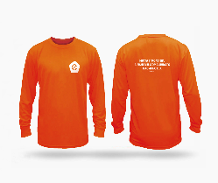  https://drive.google.com/file/d/1ldrJqAqvisXuCOYzizpeBnrBXQwgNxyl/view?usp=drive_link
5 | Брендована стрічка з сіліконовим холдером для бейджу | 1) Матеріал: щільний поліефір  2) Колір: Помаранчевий (Pantone: HEX: #FF530D | RGB: 255, 83, 13 |  CMYK: 17, 63, 98, 05 Oroioles Orange)  3) Ширина стрічки: 20-22мм  4) Нанесення: біле, зносостійке  5) Деталі: 1 металевий карабін срібного кольору  6) Додатково: силіконовий холдер для бейджу під пропуск 86 x 54 мм. | шт | 150 | https://drive.google.com/file/d/1FkcgJUyBnQR-vsVcP-1iU_lq6Y8gkeKm/view?usp=drive_link  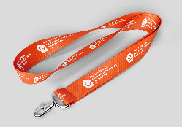
6 | Шопер | 1) Матеріал виробу: виріб - сітловідбивний матеріал (бажано тканинний), кишеня бавовна або саржа  2) Колір: світло-сірий для основної частини та темно-сірий для зовшішнього карману  3) Щільність: від 240 г/кв.м.  4) Розмір виробу: 320*420мм  5) Розмір кишені 220*300мм  6) Розмір лого: 180x14см.  7) Нанесення: біле  8) Додатково: внутрішня підкладка, закривається на блискітку та наявна внутрішня кишеня, зовнішня кишеня закривається на липучку | шт | 65 | 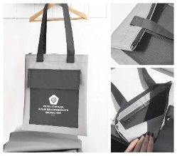  https://drive.google.com/file/d/1PGDWMZUXJ7JBpStHiuLolbuR-zmX7lUx/view?usp=drive_link
7 | Блокнот А5 | 1) Матеріал обкладинки: крейдований папір 350 гр/м з двосторонньою матовою ламінацією  2) Колір: темно-сірий з білим ненесенням  3) Нанесення: паттерн та біле лого (згідно макету)  5) Додатково: разлінований, пружина бокова металева, 5 кольорових аркушів з інформацією про проєкт 4+4, 100 аркушів  6) Формат: А5 | шт | 65 | 1) Обкладинка  https://drive.google.com/file/d/1XdjppBqpdORoG6DfMuIgGBpbe1CXZYtQ/view?usp=drive_link  2) Внутрішній блок  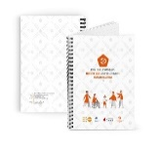  https://drive.google.com/file/d/1f7MpgVSis_VRRFasGeVWNM_NSaUFXy-k/view?usp=drive_link
8 | Ручка | 1) Матеріал: Пластик  2) Колір: Білий (Pantone 11-4001 Brilliant White)  3) Нанесення: кольорове | шт | 150 | 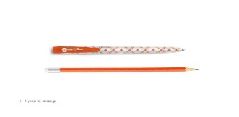  https://drive.google.com/file/d/1ssMd_0NHjhaGhpxKULcZ7Q3eY699Y4cU/view?usp=drive_link
9 | Олівець | 1) Матеріал: деревина  2) Колір: білий 68 од. та помаранчевий 66 од.  3) Додатково: з ластиком | шт | 81 | https://drive.google.com/file/d/1ssMd_0NHjhaGhpxKULcZ7Q3eY699Y4cU/view?usp=drive_link
10 | Наліпка #1 | 1) Матеріал: вініл  2) Колір: Білий (Pantone 11-4001 Brilliant White) та помаранчевий (Pantone: HEX: #FF530D | RGB: 255, 83, 13 |  CMYK: 17, 63, 98, 05 Oroioles Orange)  3) Формат однієї одиниці: лист А5 з 6-ма наліпками | шт | 30 | 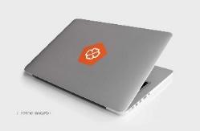  https://drive.google.com/file/d/1RdY73CzuOshQslDzj1KZAWHHoDxUbQW8/view?usp=drive_link
11 | Наліпка #2 | 1) Матеріал: вініл  2) друк згідно макету  3) Розмір однієї наклейки 8х4 см.  4) Формат однієї одиниці: лист з 6-ма наліпками | шт | 157 | 1) UK  https://drive.google.com/file/d/16FjP1j83WulpjRk7QoxSnf8GjNMWDV9T/view?usp=drive_link  2) Canada  https://drive.google.com/file/d/1gfNrJ-jJ0_Idz7foymGnuZ1CS5a0YUyJ/view?usp=drive_link  3) UNFPA  https://drive.google.com/file/d/1hJM61RiF-gPzGDg3D9FqK2jVr2GXO_80/view?usp=drive_link
12 | Силіконовий браслет | 1) Матеріал: силікон  2) Колір: білий (перща половина тирражу) помаранчевий (друга половина тиражу)  3) Нанесення: кольорове та біле  4) Розміри браслетів: Товщина (мм) – 2, Ширина (мм) – 12, Довжина (мм) – 202, Діаметр (мм) - 65 | шт | 1000 | 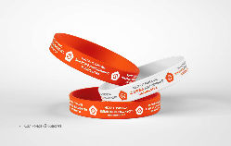  https://drive.google.com/file/d/1E7SA3UZJ5eEYrjd5NZNQqstebVEv8BzR/view?usp=drive_link
13 | Фляга для води | 1) Об'єм фляги: від 500мл  2) Матеріал: Силікон або пластик, бажано складна  3) Нанесення - біле  4) Колір - помаранчевий | шт | 30 | 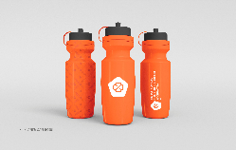  https://drive.google.com/file/d/1bj6Y-DXxlLGXyz2i0usEfmnEtwULw7Xr/view?usp=drive_link
14 | Термогор-нятко | 1) Колір: помаранчевий  2) Об’єм термо-горнятки: від 360 мл  3) Матеріал: Нержавіюча сталь  4) Розмір лого: 5х5 см  5) Нанесення: біле | шт | 30 | https://drive.google.com/file/d/1wCCZyAs-zpgoKxmFLIqO-I3wgTO7UqpE/view?usp=drive_link  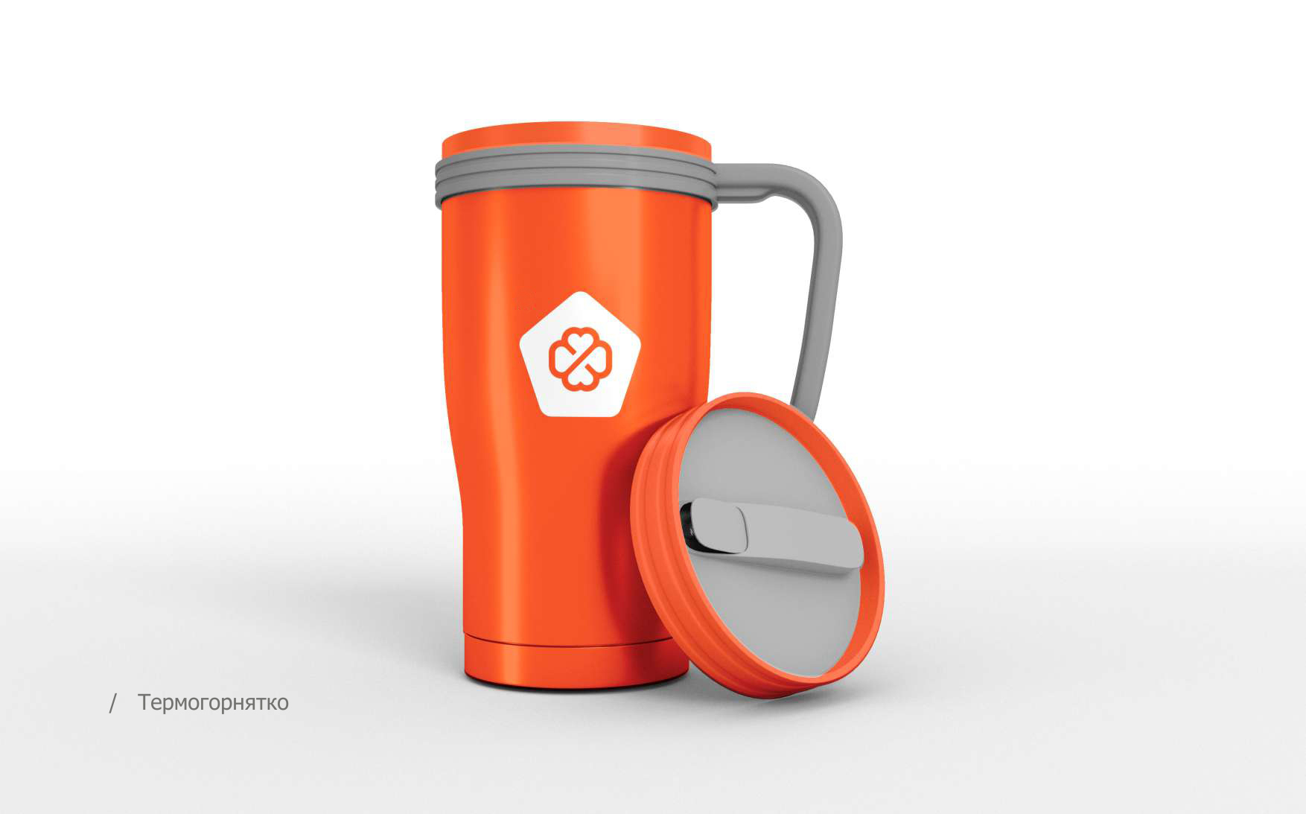
15 | Банер типу "Рол-Ап" | 1) Матеріал полотна: ПВХ, щільність 600 г/м2  2) Матеріал конструкції: алюміній  3) Колір полотна: Білий з кольоровим друком на ньому  4) Розмір полотна 850х2040мм  5) Банер CCFFDV - 30шт, банер UNFPA - 36шт | шт | 66 | 1) CCFFDV  https://drive.google.com/file/d/1G2bFNpA6GG07jLqbpIua8RZw9Ke8t0Mz/view?usp=drive_link  2) UNFPA  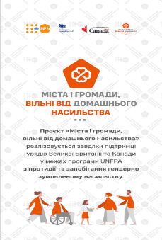  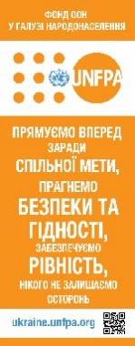  https://drive.google.com/file/d/157XuICdzE7wUAbUY0hKSFpsz-acnjcpl/view?usp=drive_link
16 | Значок | 1) Матеріал: метал  2) Розмір: 27,5х27,5 мм +-  3) Тип кріплення до одягу: затиск “батерфляй”  4) Брендована планшетка з щільного папіру під виріб (див. на візуалізації) | шт | 65 | 1) Пін  https://drive.google.com/file/d/1RdY73CzuOshQslDzj1KZAWHHoDxUbQW8/view?usp=drive_link  2) Планшетка  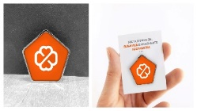  https://drive.google.com/file/d/1SREHlFDSRuh_E4S59N3t1Ueo-Up_X37N/view?usp=drive_link
17 | Настільний прапорець з підставкою | 1) Колір: помаранчевий з лого проєкту та білий з лого UNFPA  2) Матеріал прапорців: атлас двошаровий  3) Матеріал підставки: нержавіюча сталь, підставка на 2 прапорця  4) Розмір прапорця: 21х14см  5) 1 комплект = 1 прапорець UNFPA + 1 прапорець проєкту | шт | 30 | 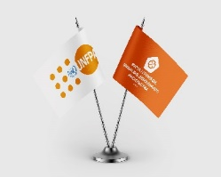  https://drive.google.com/file/d/1R2X_uQKzx_nCgaQuLCZti-QZixFrriLE/view?usp=drive_link
18 | Павербенк з нанесенням | 1) Колір білий з кольоровим нанесенням згідно макету  2) Підключення пристроїв: мінімум 1x USB Type-C, 1x USB A  3) Потужність не менше: 65 Ватт  4) Підтримка технологій зарадки пристроїв: PD3.0, QC3.0  5) Можливість заряджання ноутбука  6) Ємність мАгод: не менше 20000  7) Ємність Вт*год: не менше: 75  8) Тип аккумулятора: Li-Polymer | шт | 65 | 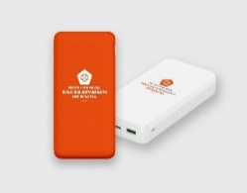  https://drive.google.com/file/d/12HpE1ZRKG-ZHK8cmVo907uuXfhNThXk-/view?usp=drive_link
19 | Євробуклет | 1) Євробуклет формату А4 з двома згибами  2) кольоровий двосторонній друк згідно макету 4+4  3) матеріал: папір плотністю 130 гр/м2 | шт | 500 | 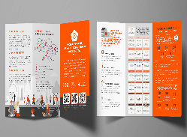  https://drive.google.com/file/d/1F4WDEZVQ5UIXXURGF0jXVQyLQ2hurl1W/view?usp=drive_link
20 | Табличка учасника-міста | 1) Розмір: 297*420 мм  2) Матеріал: Акрил 3 мм прозорий  3) Друк УФ 5+0, послідовність white+CMYK  Плівка Oracal металізована серія, двобічна Brushed aluminum, прикатка 0+1 напрям малюнку вертикально  4) Чотири кріплення по кутах для скла 12х20 або 16х20 мм | шт | 42 | 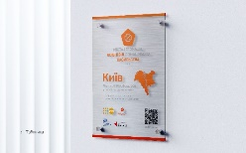  https://drive.google.com/file/d/1zEkGdrStUti0fL7snoXNqqv8wCQjd-XQ/view?usp=drive_link
21 | Листівка | 1) Розмір: 105*148 мм  2) крейдований папір щільністю 350 гр/м з матовою ламінацією  3) Друк 4+4 | шт | 42 | 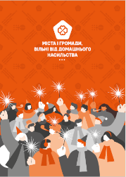  https://drive.google.com/file/d/1gObkX-0w5GYPFxbyVMHz1M6o_5ZqsIGe/view?usp=drive_link
22 | Світловідбиваючий браслет | 1) Розмір виробу 300*25мм  2) Колір - помаранчевий, бузковий, сріблястий  3) Нанесення біле на помаранчевому та бузковому, кольорове на сріблястому  4) Внутрішня підкладка тканинна, чорна | шт | 150 | 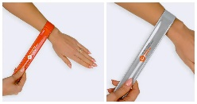  https://drive.google.com/file/d/1tTpuYR4NKbG768Y6eTTS8RLwHYWA39jn/view?usp=drive_link
23 | Доставка | Доставка кур'єрською службою в межах території України | послуга | 52 | -

Виробництво та доставка мають бути виконані:
Лот А - до 28 лютого 2024 року.
Лот Б - до 31 січня 2024 року.
Лот В - до 21 грудня 2023 року.

Пакування та доставка повинна бути виконане окремо на кожний лот - Лот А, Лот Б, Лот В.

Цей Запит на подання пропозицій є відкритим для всіх юридично зареєстрованих компаній, які можуть надати потрібну продукцію та мають можливість доставити в країну, або через уповноваженого представника.

- Про Фонд ООН у галузі населення
Фонд ООН у галузі народонаселення є міжнародною агенцію з розвитку, метою якої є забезпечення та існування такого світу, в якому кожна вагітність бажана, кожні пологи безпечні та кожна молода людина може реалізувати свій потенціал.
Фонд ООН у галузі народонаселення є провідною установою ООН, яка сприяє реалізації права кожної жінки, чоловіка та дитини на здорове життя та рівні можливості. Для отримання більш детальної інформації щодо діяльності Фонду, звертайтеся, будь-ласка, до веб-сайту: UNFPA about us.

- Питання
Питання або запити щодо подальшого роз’яснення надсилаються за наведеними нижче контактними даними:

Ім’я контактної особи Фонду: | Mariia Presnetsova
Електронна пошта контактної особи | presnetsova@unfpa.org

Кінцевий термін розміщення питань - середа, 15 листопада 2023 року о 12:00 за київським часом. На запитання відповідатимуть у письмовій формі якнайшвидше після цього строку.

- Зміст пропозиції
Пропозиції мають надсилатися електронною поштою, за можливостю, одним повідомленням, залежно від розміру файлу та мають містити:

- Подану згідно відповідного бланку цінову пропозицію, що містить найменування та опис товару, а також термін поставки з моменту підтвердження замовлення.
- Мова пропозиції англійська або українська.
- Цінова пропозиція має бути підписана відповідним керівником компанії та надіслані у форматі PDF.

- Інструкції щодо подання пропозицій
Пропозиції мають бути підготовлені згідно Розділу IV разом з відповідно заповненим і підписаним бланком цінової пропозиції, надіслані контактній особі тільки на вказану електронну пошту не пізніше ніж: п’ятниця, 17 листопада 2023 року, 17:00 за київським часом.

Ім’я контактної особи Фонду: | Ірина Богун
Електронна пошта: | ua-procurement@unfpa.org

Зверніть увагу на наступні інструкції щодо електронного подання:
- Тема повідомлення має включати таке посилання: RFQ Nº UNFPA/UKR/RFQ/21/52. Пропозиції, що містять невірно вказану тему повідомлення можуть бути пропущені адміністратором та, таким чином, не потрапити до розгляду.
- Загальний обсяг повідомлення, що надсилається не має перевищувати 20 MB (у тому числі, сам лист, надані додатки та заголовки). При великих розмірах файлу з технічним описом, останні мають надсилатися окремо перед кінцевим строком подання пропозицій.

- Оцінка пропозицій
Пропозиції будуть оцінені на основі відповідності технічним умовам та вартості кожного з товарів окремо (цінова пропозиція).

- Визначення переможця
Договір на термін до 31 березня 2024 між Фондом ООН у галузі народонаселення та постачальником буде укладено з тим претендентом, чия цінова пропозиція виявиться найменшою та буде відповідати вимогам документації конкурсних торгів.

- Право на змінення вимог під час прийняття рішень
Фонд ООН у галузі народонаселення залишає за собою право збільшувати або зменшувати на 20% обсяг замовлення наданого в цьому запиті на подання пропозицій, без зміни ціни за одиницю товару або інших умов.

- Умови оплати
Умови оплати Фонду ООН у галузі народонаселення складають 30 днів після отримання товаросупровідних документів, рахунків-фактур та іншої документації, що вимагається договором.

- Шахрайство та корупція
Фонд ООН у галузі народонаселення прагне запобігати, виявляти та вживати дій проти всіх випадків шахрайства щодо Фонду ООН у галузі народонаселення та третіх сторін, які беруть участь у діяльності Фонду ООН у галузі народонаселення. З політикою Фонду ООН у галузі народонаселення щодо шахрайства та корупції можна ознайомитися тут: FraudPolicy. Подання пропозицій учасником передбачає, що останній ознайомлений з даними правилами.

У разі та за потреби, постачальники, їх дочірні підприємства, агенти, посередники і керівники мають співпрацювати з Управлінням з аудиту та нагляду Фонду ООН у галузі народонаселення, а також з будь-яким іншим уповноваженим з нагляду, який призначений Виконавчим Директором та Радником з етики Фонду ООН у галузі народонаселення. Таке співробітництво включає, але не обмежується, наступне: доступ до всіх працівників, представників, агентів та уповноважених осіб постачальника; надання всіх необхідних документів, у тому числі фінансових. Нездатність повною мірою співпрацювати зі слідством буде вважатися достатньою підставою для Фонду ООН у галузі народонаселення розірвати контракт з постачальником, та відсторонити і зняти його зі списку зареєстрованих Фондом постачальників.

Конфіденційна гаряча лінія по боротьбі з шахрайством доступна для всіх учасників конкурсних торгів, про підозрілі та шахрайські дії має бути повідомлено через UNFPAInvestigationHotline.

- Політика нульової толерантності
Фонд ООН у галузі народонаселення прийняв політику нульової толерантності щодо подарунків та знаків вдячності. Таким чином, прохання до постачальників не надсилати дарунки або проявляти інші знаки вдячності співробітникам Фонду ООН у галузі народонаселення. Детальніше з цими правилами можна ознайомитися тут: ZeroTolerancePolicy.

- Опротестування процесу подання пропозицій
Претенденти, які вважають, що до них були вчинені несправедливі дії під час процесу подання, оцінки пропозицій або присудження контракту можуть подати скаргу керівнику програми UNFPA Олесі Компанієць на електронну пошту: kompaniiets@unfpa.org. У разі незадоволення відповіддю, наданою керівником підрозділу UNFPA, претендент може звернутися до Голови Відділу закупівель Фонду ООН у галузі народонаселення електронною поштою procurement@unfpa.org.

- Зауваження
У разі неможливості доступу до будь-яких посилань у цьому запиті на подання пропозицій, претенденти можуть звернутися до співробітника Відділу закупівлі для отримання версії в форматі PDF.

БЛАНК ЦІНОВОЇ ПРОПОЗИЦІЇ

Найменування претендента:
Дата подання: | Click here to enter a date.
Номер запиту: | UNFPA/UKR/RFQ/23/52
Валюта запиту: | гривня
Термін дії цінової пропозиції:
(Пропозиція має бути чинною протягом щонайменше 2 місяця після кінцевого строку надсилання пропозицій.)

Пропозиції надаються з урахуванням ПДВ (в залежності від обраної системи оподаткування претендента)
Бланк цінової пропозиції

Номер | Найменування | Опис товару | Одиниця виміру | Кількість | Ціна, без ПДВ |  | Загалом  (гривня), без ПДВ
Лот А
1 | Кейс для ноутбука із застібкою |  | шт | 100
2 | Блокнот із тиснен-ням |  | шт | 300
3 | Поло з довгим рукавом біле з помаран-чевим лого |  | шт | 150
4 | Фліска синя, довгий рукав на блискавці з лого |  | шт | 150
5 | Жилет синій з лого UNFPA та ООН |  | шт | 150
6 | Худі біле або синє на блискавці з помаран-чевим лого |  | шт | 150
7 | Синя куртка з лого |  | шт | 150
8 | Біорозклад-на ручка з лого |  | шт | 200
9 | Пара-солька |  | шт | 150
10 | Павер-бенк |  | шт | 150
11 | Пляшки для води з лого |  | шт | 100
12 | Чашки |  | шт | 200
13 | Шильди на броне-жилет |  | шт | 20
14 | Еко-блокноти |  | шт | 200
15 | Доставка |  | послуга | 6
Лот Б
1 | Футболка (M-XXL) |  | шт | 170
2 | Футболка типу поло (M-XL) |  | шт | 75
3 | Світшот |  | шт | 150
4 | Брендована стрічка з сіліконо-вим холдером для бейджу |  | шт | 60
5 | Шопер |  | шт | 120
6 | Блокнот А5 |  | шт | 120
7 | Блокнот з твердою обкла-динкою |  | шт | 260
8 | Ручка |  | шт | 600
9 | Наліпка #1 |  | шт | 300
10 | Наліпка #2 |  | шт | 300
11 | Фляга для води |  | шт | 270
12 | Горнятко |  | шт | 270
13 | Банер типу "Рол-Ап" |  | шт | 14
14 | Значок |  | шт | 60
15 | Настіль-ний прапо-рець з підстав-кою |  | шт | 37
16 | Павер-бенк з нанесен-ням |  | шт | 85
17 | Доставка |  | послуга | 6
Лот В
1 | Футболка  (S-3XL) |  | шт | 30
2 | Футболка типу поло (S-XL) |  | шт | 65
3 | Худі (S-XL) |  | шт | 30
4 | Світшот (пома-  ран-чевий) |  | шт | 70
5 | Брендо-вана стрічка з сіліконо-вим холдером для бейджу |  | шт | 150
6 | Шопер |  | шт | 65
7 | Блокнот А5 |  | шт | 65
8 | Ручка |  | шт | 150
9 | Олівець |  | шт | 81
10 | Наліпка #1 |  | шт | 30
11 | Наліпка #2 |  | шт | 157
12 | Силіко-новий браслет |  | шт | 1000
13 | Фляга для води |  | шт | 30
14 | Термогор-нятко |  | шт | 30
15 | Банер типу "Рол-Ап" |  | шт | 66
16 | Значок |  | шт | 65
17 | Настіль-ний прапо-рець з підстав-кою |  | шт | 30
18 | Павер-бенк з нанесен-ням |  | шт | 65
19 | Євробук-лет |  | шт | 500
20 | Табличка учасника-міста |  | шт | 42
21 | Листівка |  | шт | 42
22 | Світло-відбива-ючий браслет |  | шт | 150
23 | Доставка |  | послуга | 52
Загальна СУМА (без ПДВ), грн
ПДВ (якщо платник ПДВ), грн
Загальна сума цінової пропозиції (з ПДВ), грн

Претендент може запропонувати свої пропозиції, що відповідають бажаному опису.

Учасники тендеру можуть подавати комерційну пропозицію на один або на всі лоти товарів.

Разом з тим, Претенденту рекомендується запропонувати ціну для щонайбільшої кількості товарів.

Коментарі постачальника:

Цим засвідчую, що вище вказана компанія, яку я уповноважений представляти, переглянула Запит на Подання Пропозицій RFQ Nº UNFPA/UKR/RFQ/23/52, у тому числі всі додатки, зміни в документі (якщо такі мають місце) та відповіді Фонду ООН у галузі народонаселення на уточнювальні питання з боку потенційного постачальника. Також, компанія приймає Загальні умови договору Фонду ООН у галузі народонаселення та буде дотримуватися цієї цінової пропозиції до моменту закінчення терміну дії останньої.
 | Click here to enter a date.
Ім’я, прізвище та посада | Дата та місце

Додаток І:
Загальні умови:
De Minimis Contracts

Цей запит на подання пропозицій підпадає під дію Загальних умов договору Фонду ООН у галузі народонаселення: De Minimis Contracts, який можна знайти тут: English, Spanish і French.

